实验三 遗传算法VS回溯法
姓名： 学号： 班级：
一．问题描述
回溯法可以处理货郎担问题，遗传算法也可以处理货郎担问题，回溯法和遗传算法哪个算法处理货郎担问题效率更高呢？在相同计算时间内，哪个算法得到的解更好呢？
实现遗传算法，通过随机产生10个不同规模的算例（城市数量分别为10，20，40，80，100，120，160，180，200，500，或者其它规模），比较上次实验实现的回溯法和遗传算法。
二．实验目的及要求
1.理解遗传算法思想，并实现遗传算法；
2.掌握不同的参数和遗传操作（选择、交叉、变异）的优缺点；
3.比较遗传算法和回溯法的执行效率，分析遗传算法和回溯法的优缺点。
三．实验分析
回溯法：对所有城市进行编号后，按大小顺序存储于数组中，构造一个交换函数swap()，对数组进行遍历，判断当前城市与目标城市是否连通，若连通，通过swap函数对当前节点和目标城市进行交换；若不连通则恢复，进行下一次循环，循环到叶子节点时，判断叶是否与初始节点相连，并计算花费是否小与当前最小花费，若小于，则更新最小花费，并返回上一节点，直至遍历完所有节点。
问题的解表示：TSP问题首先确定的是他是一个排列树问题，将问题的解表示成一个n元式 (x1, x2, …, xn,x1) 的形式。从x1出发，最终回到x1。
使用深度优先搜索的方式对所有的城市的所有排列进行一个搜索，首先是把解表示在一个一维数组里面，然后每次讲第i个与后面的i+1到n进行交换，进行判断路径是否走的通，如果不存在的话，那么再次交换回来，恢复现场，当搜索到叶子节点的时候判断当前的解是否为最优解，如果是则保存路径和最小代价，接着恢复现场，回到上一层的搜索，一直到所有的排列都遍历完为止。

遗传算法：针对旅行商的问题，设计初始化种群，生成下一代种群，包含选择、交叉、变异的方法。交叉的结果会使同一个城市重复计算2次，所以需要修复方法。首先寻找一种对问题潜在解进行“数字化”编码的方案。然后随机初始化一个种群，接下来，通过适当的解码过程之后，用适应性函数对每一个基因个体作一次适应度评估，用选择函数按照某种规定择优选择，让个体基因变异，然后产生子代。
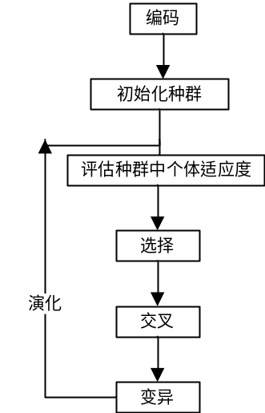

- 算法伪代码或流程图
伪代码：
- 回溯法
- Begin
- If 到达叶节点
- If 当前的解小于最优解
- 更新最优解
- End if
- End if
- Else
- For 城市：t to n do
- 交换x[i]和x[t]//排列树
- If 当前路径存在
- 回溯
- End if
- End for
- End

- 遗传算法
- Begin
- For gen:0 to generation do
- Init()//初始化
- calculateFitness()计算适应度
- selectTheBestIndividual()选优
- If p < Pc
- crossover()//交叉
- End if
- If p < Pm
- Mutate()//变异
- End if
- End for

具体代码框架：
- for (int i = 0; i < popNum; i++) {
- sum += fitness[i];
- }
- for (int i = 0; i < popNum; i++) {
- double fit = random.nextDouble() * sum;
- for (int j = 0; j < popNum; j++) {
- fit -= fitness[j];
- if (fit < 0.0) {
- for (int k = 0; k < length; k++) {
- iniPop2[i][k] = iniPop1[j][k];
- }
- break;
- }
- }
- }
- for (int i = 0; i < popNum; i++) {
- for (int j = 0; j < length; j++) {
- iniPop1[i][j] = iniPop2[i][j];
- }
- }

- for (int i = 0; i < popNum; i += 2) {
- if (random.nextDouble() <= pc) {
- for (int j = 0; j < disPos; j++) {
- int temp = iniPop[i][j];
- iniPop[i][j] = iniPop[i + 1][j];
- iniPop[i + 1][j] = temp;
- }
- // 修复
- int m = i - 1;
- while (++m <= i + 1) {
- int[] njs = new int[length];
- for (int j = 0; j < length; j++) {
- njs[j] = 0;
- }
- for (int j = 0; j < length; j++) {
- int pos = iniPop[m][j] - 1;
- njs[pos]++;
- if (njs[pos] > 1) {
- iniPop[m][j] = 0;
- }
- }
- List<Integer> list = new ArrayList<Integer>();
- for (int j = 0; j < length; j++) {
- if (njs[j] == 0) {
- list.add(j + 1);
- }
- }
- Collections.shuffle(list);// 打乱顺序
- int k = 0;
- for (int j = 0; j < length; j++) {
- if (iniPop[m][j] == 0) {
- iniPop[m][j] = list.get(k++);
- }
- }
- }
- }
- }

- 算法时间复杂性分析
回溯法：
在搜索过程中动态产生问题的解空间。在任何时刻，算法只保存从根节点到扩展结点的路径，如果解空间树中从根节点到叶子结点的最长路径的长度为n，则回溯法的空间复杂度通常为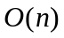. 算法的计算时间复杂性为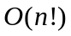。

遗传算法：
遗传算法的复杂度只要和问题的规模和参数的选取有关，但是总体上是在多项式时间内可解的问题，比回溯法运行时间要小的多。

针对两种算法，测试结果如下：
问题规模n = 5:
回溯法执行完毕！所用时间为0ms
最短路径长度为978
遗传算法执行完毕！所用时间为158ms
较优路径长度为1343
问题规模n = 10：
回溯法执行完毕！所用时间为1ms
最短路径长度为1228
遗传算法执行完毕！所用时间为821ms
较优路径长度为1877
问题规模n = 15：
回溯法执行完毕！所用时间为42ms
最短路径长度为1728
遗传算法执行完毕！所用时间为2s 95ms
较优路径长度为3115
问题规模n = 20：
回溯法执行完毕！所用时间为6s 665ms
最短路径长度为1698
遗传算法执行完毕！所用时间为4s 188ms
较优路径长度为4323
问题规模n = 24：
回溯法执行完毕！所用时间为 17m 22s 72ms
最短路径长度为2394
遗传算法执行完毕！所用时间为6s 48ms
较优路径长度为5701
问题规模n = 25：
遗传算法执行完毕！所用时间为7s 519ms
较优路径长度为6425

规模\算法 | 回溯法 | 遗传算法
5 | 0ms | 158ms
8 | 1ms | 348ms
10 | 1ms | 821ms
11 | 0ms | 918ms
12 | 3ms | 1s 134ms
13 | 1ms | 1s 374ms
14 | 60ms | 1s 782ms
15 | 42ms | 2s 95ms
16 | 85ms | 1s 165ms
17 | 2s 149ms | 2s 856ms
18 | 1s 178ms | 3s 50ms
19 | 3s 896ms | 3s 671ms
20 | 6s 665ms | 4s 188ms
21 | 12s 42ms | 4s 771ms
22 | 20s 148ms | 5s 314ms
23 | 6m 57s 537ms | 6s 48ms
24 | 17m 22s 72ms | 6s 972ms
25 | - | 7s 519ms
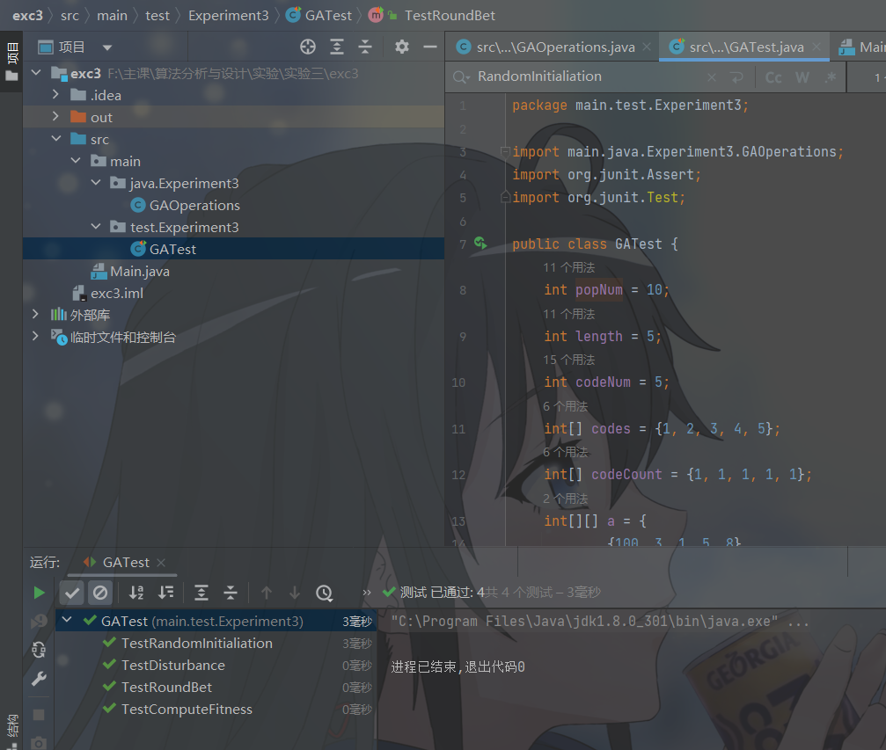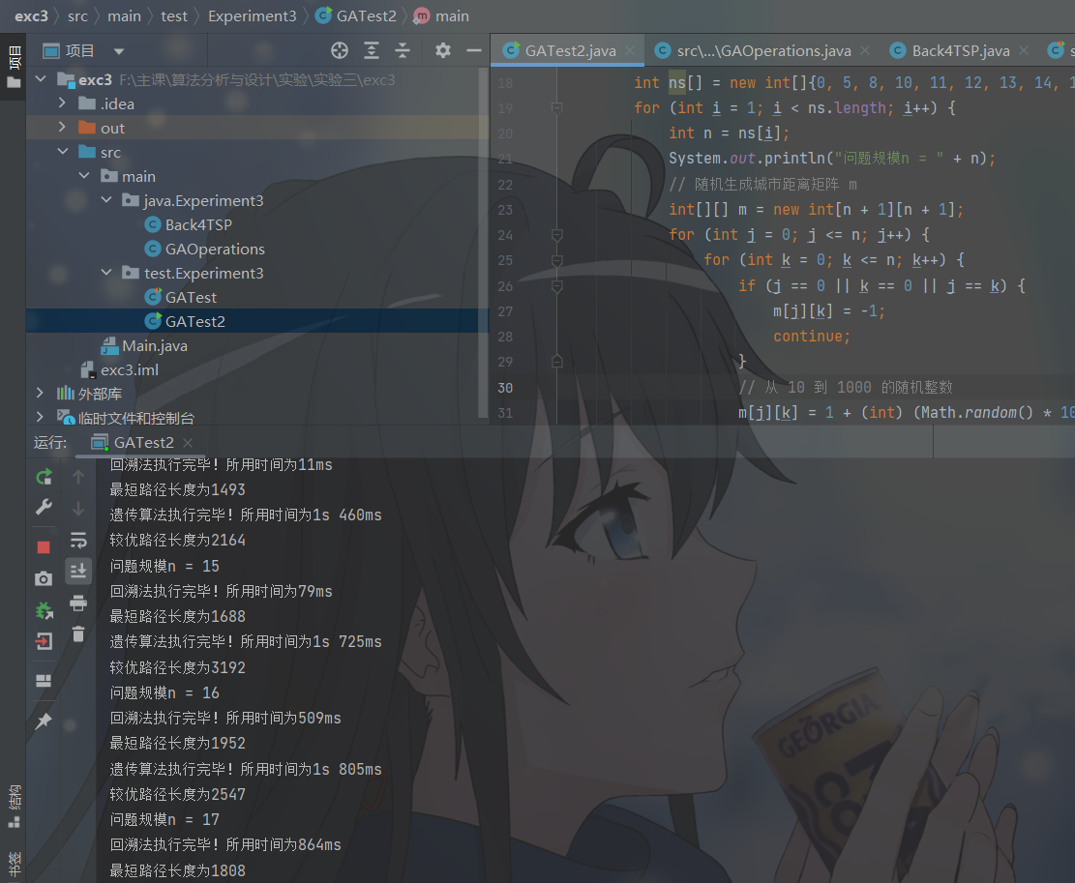
可以看出当问题规模较小时，使用回溯法可以在可以接受的时间范围内得到最优解，但是当问题规模逐渐增大，这时回溯法求解所需要的时间急速增长，这时可以使用遗传算法（从实验结果上看，所用的时间与问题规模近似线性增长）在可接受的时间内给出一个相对较优的解。

- 实验中出现的问题及总结
回溯法和遗传算法各有利弊，回溯法采用的是深度优先搜索，可以快速找到一组可行解，后来的解都是在此基础上的优化和调整。但是他的缺点也很明显，当城市的数量增加时候，他的时间复杂度为 将会急剧地增长，并没有充分的对搜索空间进行一个剪枝，从而他的时间代价很大。
而遗传算法提供了一种求解复杂系统优化间题的通用框架，它不依赖于问题的具体领域，对问题的种类有很强的鲁棒性。虽然他给出的解并不一定是全局的最优解，但是在问题规模非常大，回溯法已经解决不了的时候，能够快速给出一个可行合理的解就是他的优势所在了。

回溯法：
优点：可以快速的找到一组解，并以此为参照。当搜索完解空间时便可以得到最优解。
缺点：需要搜索大量节点，工程浩大速度慢，随着节点个数增加，解空间按照阶乘速度增长，算法效率低。

遗传算法：
在问题规模较小的时候，不一定比回溯法快，但在问题规模较大时，会有明显的优势，不一定会给出最优解，但会给出一个较好的解。

